Életgyakorlat alapú foglalkozás

Készítette: Patakiné Gál Anikó
A foglakozás célja: A téli ünnepkör megismerése, az ismeretek bővítése, játékos feladatmegoldás, vidám ráhangolódás az ünnepekre.
Évfolyam: 2-3-4. évfolyam
Téma: Decemberi hagyományok
Tantárgyi kapcsolatok: magyar irodalom, ének-zene, vizuális kultúra
Alprogrami kapcsolódás. Művészeti
Felhasznált források: A puzzle képei az internetről mentett nyilvános képek, a feladatsorok (www.learningapps.org) saját készítésű munkák.
Megjegyzés: A csoportok feladatai különböző nehézségűek, így a differenciálásra is lehetőséget ad. (A puzzle képei szabadon változtathatók; a képeket tetszés szerint lehet szétvágni).

- Ráhangolódás
- Közösen felolvassuk a verset.

Lejkoné Kristóf Olga

Decemberi várakozás
December az ünneplések hónapja,
Szépségét a természet is otthagyja.
Fehér hóval borítja be a tájat,
Zúzmarával díszíti fel a fákat.

- A decemberről az jut eszembe..... (játék, be kell fejezni a mondatot)
- Csoportok alakítása (minden csoport megkapja a borítékot)
- Fő rész

- Advent
Rakjátok ki a puzzlet!

Hallgassátok meg a mesét!
Oldjátok meg a feladatokat! https://learningapps.org/display?v=pvwbym66t20
https://learningapps.org/display?v=pvhh0tavk20
Szerettek-e várakozni? Beszéljétek meg, kinek mire kellett már várnia? Jó vagy rosssz érzés volt-e? Készítsetek az érzéseitekről egy képet!

- Luca-nap
Rakjátok ki a puzzlet!

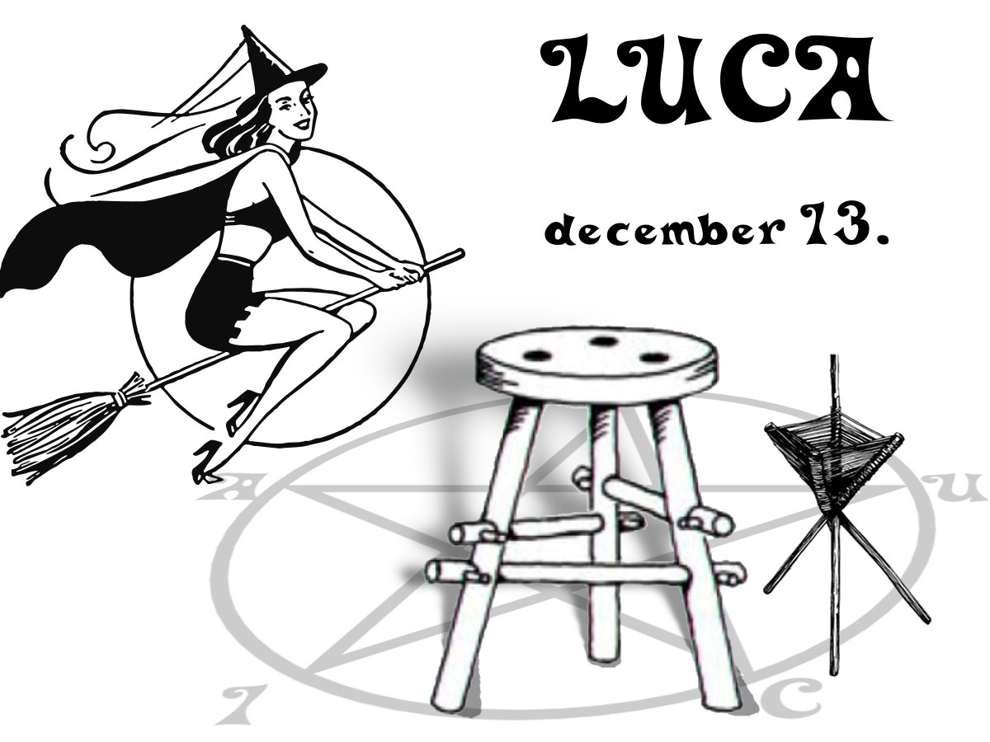

Nézzétek meg a filmet: https://www.youtube.com/watch?v=uahcXemgYlg
Oldjátok meg a feladatot: https://learningapps.org/display?v=pb498uo6220
Tervezzetek ti is egy széket (vagy egy hasonló bútordarabot) ! Gondoljatok ki hozzá egy történetet!

- Mikulás
Rakjátok ki a puzzlet!

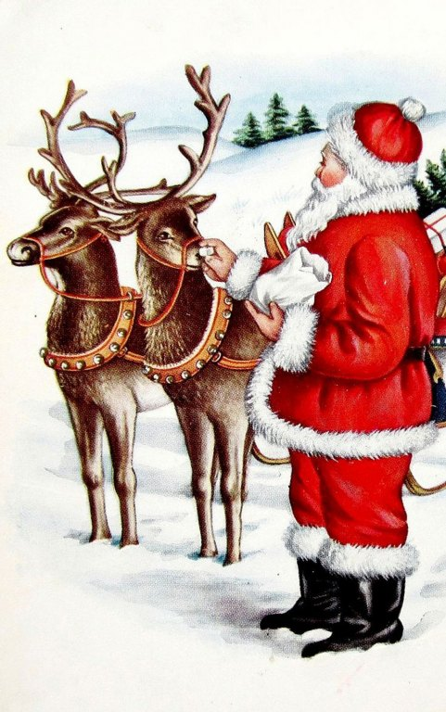

Hallgassátok meg a dalt! https://www.youtube.com/watch?v=jKRpbOPLXs
Oldjátok meg a feladatot! https://learningapps.org/display?v=pvhh0tavk20
Írjatok egy verset vagy egy mesét a Mikulásról!

- Karácsony
Rakjátok ki a puzzlet!

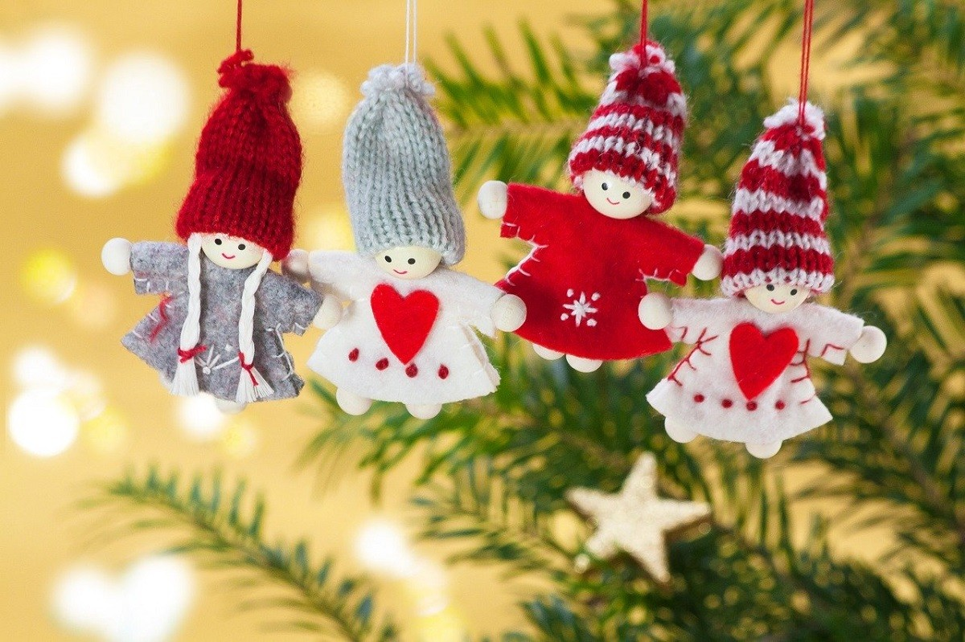

Hallgassátok meg a dalt! https://www.youtube.com/watch?v=9ak2s2IsOuQ
Oldjátok meg az egyik feladatot! https://learningapps.org/display?v=pj0v2yibk20 (angol)
https://learningapps.org/display?v=p7d5h906220 (3. osztályos olvasókönyv)
https://learningapps.org/display?v=ph46paqg520
Készítsetek egy karácsonyi képeslapot!

- Újév
Rakjátok ki a puzzlet!

Hallgassátok meg a dalt: https://www.youtube.com/watch?v=aYH5KyPNvCs
Oldjátok meg a feladatot! https://learningapps.org/display?v=pu0w4735v20
Írjátok le, mit szeretnétek az új esztendőben kipróbálni, megkóstolni, gyűjteni, hova mennétek kirándulni, mit néznétek meg szívesen stb!

- Befejező rész
- A csoportok feladatainak meghallgatása
- Társ- és önértékelés

- Időkitöltő
https://learningapps.org/display?v=pc2mj4tmk20

